Лабораторная работа №1
«Усилительный каскад с общим эмиттером»

Цель работы
Занятие посвящено исследованию основных параметров и режимов работы усилительного каскада с общим эмиттером.
Исследование осуществляется моделированием в программе схемотехнического анализа Micro-Cap.

Задачи лабораторной работы
- Рассмотреть возможные варианты задания начальной рабочей точки усилительного каскада с общим эмиттером.
- Получить основные параметры и характеристики усилительного каскада при различных вариантах задания начальной рабочей точки.
- Исследовать температурную стабильность усилительного каскада.

Порядок проведения лабораторной работы
Перед занятием студент должен изучить методические указания по выполнению лабораторной работы.
Задания практического занятия каждый студент выполняют индивидуально в классе ПЭВМ. В поле каждой схемы и на каждом графике должны быть указаны группа и номер варианта.
В ходе выполнения практического задания студент формирует отчет о работе (в программе MS Word или любом другом текстовом редакторе). В отчет заносятся результаты выполнения каждого пункта задания (схемы Micro-Cap, полученные диаграммы (графики), таблицы, расчеты, ответы на вопросы пунктов задания, выводы и т.п.) Перенос в отчет схем Micro-Cap и полученных диаграмм осуществляется либо средствами Windows, либо собственными средствами Micro-Cap (см. дополнительные материалы к занятию) Примерный образец оформления отчета размещен на кафедральном сайте.
По результатам работы студент оформляет отчет и готовит ответы на контрольные вопросы.
К защите представляется распечатанный отчет. После проверки отчета преподаватель проводит устный или письменный опрос для контроля усвоения основных теоретических и практических знаний по теме занятия (студенты должны знать смысл полученных ими результатов и ответы на контрольные вопросы). По результатам проверки отчета и опроса выставляется оценка за лабораторную работу.

Рабочее задание

- Схема с заданием рабочей точки потенциалом базы.
  - Собрать или загрузить из файла схему транзисторного каскада (рис. 1.1). Указать в поле схемы группу и номер варианта (номер в журнале посещаемости). Указать в директиве .Define NN номер варианта.

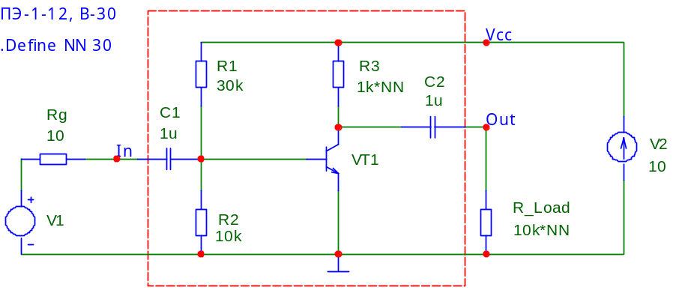
Рисунок 1.1 – Схема транзисторного каскада с заданием рабочей точки потенциалом базы

Задать в источнике напряжения V1 формирование синусоидального напряжения амплитудой 2 мВ и частотой 1 кГц.
  - Запустить анализ Dynamic DC. Вывести на схему напряжения в узлах. Схему поместить в отчет. Определить, в каком режиме находится транзистор VT1.
  - Запустить анализ Transient. Вывести на график входное и выходное напряжение (напряжение в точках In и Out), а также входной ток (ток через резистор Rg). Время расчета – 5 периодов входного сигнала. Максимальный шаг расчета 1 мкс.
Указать на графике номер варианта. Указать на графиках амплитуду (или размах) входного напряжения и входного тока. Занести графики в отчет.
  - Используя измеренные в п. 1.3 амплитуды выходного U_{out} и входного напряжения U_{in} вычислить коэффициент усиления по напряжению K_{u} транзисторного каскада:
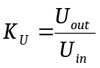
Объяснить, почему получилось столь малое значение коэффициента усиления.
  - Используя измеренные в п. 1.3 амплитуду входного тока I_{in} и амплитуду входного напряжения U_{in} вычислить входное сопротивление усилительного каскада R_{in}:.
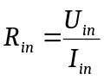
Объяснить, почему получилось такое малое значение входного сопротивления.
  - Запустить анализ Dynamic DC. Изменением (увеличением) сопротивления резистора R1 ввести транзистор в активный режим работы. Критерием нахождения транзистора в активном режиме в данной схеме может служить напряжение на коллекторе транзистора. В активном режиме это напряжение будет лежать в диапазоне примерно от 1.5 В до 9 В (при напряжении питания 10 В).
Резистором R1 установить напряжение на коллекторе транзистора примерно равным 2 В (активный режим вблизи границы насыщения). Вывести на схеме токи. Внести полученную схему в отчет.
  - Запустить анализ Transient. Вывести на график входное и выходное напряжение (напряжение в точках In и Out), а также входной ток (ток через резистор Rg). Время расчета – 5 периодов входного сигнала. Максимальный шаг расчета 1 мкс.
Указать на графике номер варианта. Указать на графиках амплитуду (или размах) входного и выходного напряжения, а также входного тока. Занести графики в отчет.
  - Используя измеренные в п. 1.7 амплитуды выходного U_{out} и входного напряжения U_{in} вычислить коэффициент усиления по напряжению K_{u} транзисторного каскада:.
Сравнить полученный результат с результатом пункта 1.4. Объяснить причины резкого увеличения коэффициента усиления транзисторного каскада.
  - Используя измеренные в п. 1.7 амплитуды выходного напряжения U_{out} и входного тока I_{in} вычислить коэффициент усиления по току K_{i} транзисторного каскада:
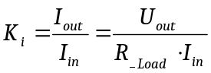
  - Используя измеренные в п. 1.8 амплитуду входного тока I_{in} и амплитуду входного напряжения U_{in} вычислить входное сопротивление усилительного каскада R_{in}:.
Сравнить полученный результат с результатом пункта 1.5. Объяснить причины резкого увеличения входного сопротивления транзисторного каскада.
  - Запустить анализ Transient. Увеличивать амплитуду входного напряжения до появления заметных искажений выходного напряжения (отклонения его формы от синусоидальной). Определить максимальную амплитуду выходного неискаженного напряжения, которую можно получить в этом режиме. Графики и полученную максимальную амплитуду выходного напряжения U_{out_max} занести в отчет.
  - Запустить анализ Dynamic DC. Изменением (увеличением) сопротивления резистора R1 установить напряжение на коллекторе транзистора примерно равным 5 В (половина напряжения питания). Вывести на схеме токи. Внести полученную схему в отчет.
  - Запустить анализ Transient. Установить амплитуду входного напряжения 2 мВ. Вывести на график входное и выходное напряжение (напряжение в точках In и Out), а также входной ток (ток через резистор Rg). Время расчета – 5 периодов входного сигнала. Максимальный шаг расчета 1 мкс. Указать на графиках амплитуду (или размах) входного и выходного напряжения, а также входного тока. Занести графики в отчет.
  - На основе графиков, полученных в п. 1.13 рассчитать коэффициент усиления по напряжению K_{u}, коэффициент усиления по току I_{in} и входное сопротивление R_{in} транзисторного каскада.
  - Запустить анализ Transient. Увеличивать амплитуду входного напряжения до появления заметных искажений выходного напряжения (отклонения его формы от синусоидальной). Определить амплитуду выходного неискаженного напряжения, которую можно получить в этом режиме. Графики и полученную максимальную амплитуду выходного напряжения U_{out_max} занести в отчет.
  - Запустить анализ Dynamic DC. Изменением (увеличением) сопротивления резистора R1 установить напряжение на коллекторе транзистора примерно равным 8 В (режим, близкий к отсечке). Вывести на схеме токи. Внести полученную схему в отчет.
  - Запустить анализ Transient. Установить амплитуду синусоидального источника 2 мВ. Вывести на график входное и выходное напряжение (напряжение в точках In и Out), а также входной ток (ток через резистор Rg). Время расчета – 5 периодов входного сигнала. Максимальный шаг расчета 1 мкс. Указать на графиках амплитуду (или размах) входного и выходного напряжения, а также входного тока. Занести графики в отчет.
  - На основе графиков, полученных в п. 1.17 рассчитать коэффициент усиления по напряжению K_{u}, коэффициент усиления по току I_{in} и входное сопротивление R_{in} транзисторного каскада.
  - Запустить анализ Transient. Увеличивать амплитуду входного напряжения до появления заметных искажений выходного напряжения (отклонения его формы от синусоидальной). Определить амплитуду выходного неискаженного напряжения, которую можно получить в этом режиме. Графики и полученную максимальную амплитуду выходного напряжения U_{out_max} занести в отчет.
  - Сравнить получение ранее результаты и сделать вывод о том, в каком варианте выбора начальной рабочей точки (вблизи насыщения, вблизи отсечки или при половине напряжения питания на коллекторе) транзисторный каскад имеет максимальный коэффициент усиления по напряжению и максимальный коэффициент усиления по току.
  - Сравнить полученные ранее результаты и сделать вывод о том, в каком варианте выбора начальной рабочей точки транзисторный каскад имеет максимальное входное сопротивление.
  - Сравнить полученные ранее результаты и сделать вывод о том, в каком варианте выбора начальной рабочей точки транзисторный каскад позволяет получить максимальную амплитуду выходного напряжения.
  - Запустить анализ AC. Получить амплитудно-частотную и фазо-частотную характеристики транзисторного каскада. Определить полосу пропускания усилителя (нижнюю граничную частоту и верхнюю граничную частоту). Графики занести в отчет.
  - Запустить анализ Dynamic DC. Изменением сопротивления резистора R1 установить напряжение на коллекторе транзистора примерно равным 5 В (половина напряжения питания).
  - Установить амплитуду синусоидального источника 2 мВ. Запустить анализ Transient. Вывести на график выходное напряжение (напряжение в точке Out) при температуре -40, 27 и 60 градусов (рис. 1.2).
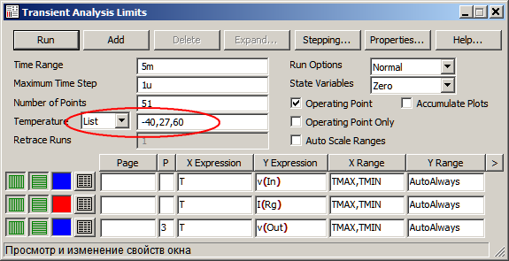
Рисунок 1.2 – Задание расчета при трех значениях температуры

Полученные графики внести в отчет. Объяснить, к чему приводит изменение температуры.
  - Добавить в схему цепь термостабилизации рабочей точки (рис. 1.3), т.е. ввести отрицательную обратную связь по постоянному току.
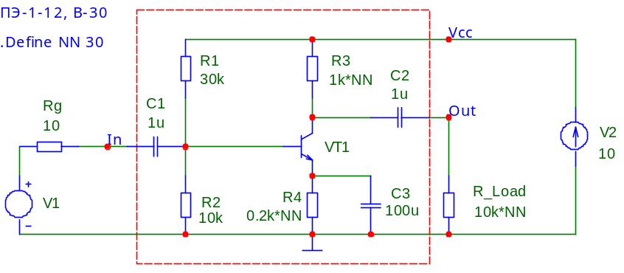
Рисунок 1.3 – Схема со стабилизацией рабочей точки

Сопротивление резистора R4 – пятая часть сопротивления резистора R3. Емкость конденсатора C3 100 мкФ. Внести схему в отчет.
  - Запустить анализ Transient. Вывести на график выходное напряжение (напряжение в точке Out) при температуре -40, 27 и 60 градусов. Полученные графики внести в отчет. Объяснить, почему влияние температуры существенно уменьшилось.
  - Запустить анализ AC. Получить амплитудно-частотную и фазо-частотную характеристики транзисторного каскада. Определить полосу пропускания усилителя (нижнюю граничную частоту и верхнюю граничную частоту) и коэффициент усиления в полосе пропускания (в дБ). Графики и полученные значения занести в отчет.
  - Удалить из схемы конденсатор С3. Запустить анализ AC. Получить амплитудно-частотную и фазо-частотную характеристики транзисторного каскада. Определить полосу пропускания усилителя (нижнюю граничную частоту и верхнюю граничную частоту) и коэффициент усиления в полосе пропускания (в дБ). Графики и полученные значения занести в отчет.
Объяснить, почему при отсутствии конденсатора C3 сильно уменьшается коэффициент усиления по напряжению.

Контрольные вопросы

- Как смещены p-n-переходы в биполярном транзисторе, работающем в активном режиме?
- Какой режим работы транзистора (активный, инверсный, насыщение, отсечка) используется в усилительных каскадах?
- Чему равен ток коллектора в режиме отсечки?
- Чему равен ток базы в режиме отсечки?
- Как связан ток базы и ток коллектора в активном режиме работы транзистора?
- Чему равно максимально допустимое напряжение на эмиттерном переходе в режиме отсечки?
- В каком случае транзистор обладает лучшими усилительными свойствами: в режиме насыщения или в инверсном режиме?
- В каком случае транзистор обладает лучшими усилительными свойствами: в режиме отсечки или активном режиме?
- Какие существуют схемы включения транзистора в усилительных каскадах?
- Ток базы и ток коллектора связаны выражением I_{К}=β·I_{Б.} В каком режиме работы находится транзистор усилительного каскада?
- Какие существуют классы усилителей?
- Как соотносится ток покоя и максимальная амплитуда тока коллектора в усилителе класса А?
- Чему равно среднее значение КПД в усилителях класса А?
- Какая схема включения транзистора инвертирует сходной сигнал напряжения?
- Зачем включают резистор в цепь эмиттера в каскаде с ОЭ?
- Как меняется напряжение на pn-переходе с изменением температуры?
- Перечислить способы задания базового тока в статическом режиме.
- Как влияет на входное сопротивление каскада с ОЭ цепь задания рабочей точки фиксацией напряжения на переходе база-эмиттер?
- Где выбирается рабочая точка каскада, если нужно получить максимальную амплитуду выходного сигнала?
- Где выбирается рабочая точка каскада, если нужно получить максимальное КПД усилителя?
- Перечислить способы стабилизации рабочей точки.
- В каких классах усилителей (A, AB, B) нужна стабилизация рабочей точки?
- Как изменится коэффициент усиления по напряжению, если с каскаде с эмиттерной стабилизацией убрать конденсатор в цепи эмиттера?
- Какой тип обратной связи организован в схеме с эмиттерной стабилизацией рабочей точки каскада с ОЭ?
- Какой тип обратной связи организован в схемах с коллекторной стабилизацией рабочей точки каскада с ОЭ?
- Какие компоненты транзисторных каскадов обеспечивают спад усиления на низких частотах?
- Из-за чего происходит уменьшение усиления в транзисторных каскадов в области ВЧ?
- Для чего нужен конденсатор в цепи эмиттера в схеме с эмиттерной стабилизацией?
- Для чего нужны разделительные конденсаторы в транзисторных каскадах?
- УСИЛИТЕЛЬНЫЕ КАСКАДЫ НА БИПОЛЯРНЫХ ТРАНЗИСТОРАХ

Основные режимы работы транзистора

Биполярный транзистор — трёхэлектродный полупроводниковый прибор. Его электроды подключены к трём последовательно расположенным слоям полупроводника с чередующимся типом примесной проводимости. Различают n-p-n и p-n-p транзисторы (n (negative) — электронный тип примесной проводимости, p (positive) — дырочный). Электрод, подключённый к центральному слою, называют базой, электроды, подключённые к внешним слоям, называют коллектором и эмиттером.
Транзистор в электронных устройствах может находиться в четырех режимах.
Активный режим (нормальный активный режим). Ему соответствует открытое (прямосмещенное) состояние эмиттерного перехода и закрытое (обратносмещенное) состояние коллекторного перехода. Этот режим является основным для использования транзистора в качестве усилительного устройства.
Инверсный режим (инверсный активный режим). Аналогичен активному режиму с той лишь разницей, что в этом режиме в открытом (прямосмещенном) состоянии находится коллекторный переход, а в закрытом (обратносмещенном) - эмиттерный переход. В связи с тем, что усилительные свойства транзистора в инверсном режиме оказываются значительно хуже, чем в активном режиме, транзистор в инверсном режиме практически не используется.
Режиме насыщения. В этом режиме оба перехода транзистора находятся в открытом (прямосмещенном) состоянии. Этот режим в линейных усилителях практически не используется. Для этого режима характерно малое (доли вольта) напряжение между выводами транзистора и отсутствие влияния тока базы на ток коллектора. Т.е. в этом режиме транзистор теряет усилительные свойства. Часто считают, что в этом режиме транзистор представляет собой эквипотенциальную точку.
Переход транзистора из активного режима в режим насыщения нарушает нормальную работу транзисторного каскада и приводит к искажению формы усиливаемого сигнала. Однако этот режим используется в ключевых каскадах, на основе которых могут быть построены некоторые специальные типы усилителей (усилители класса «D»).
Режим отсечки. Оба перехода транзистора находятся в закрытом (обратносмещенном) состоянии. Через переходы транзистора протекают лишь потоки неосновных носителей заряда, создающие малые и неуправляемые тепловые токи переходов. База и переходы транзистора в режиме отсечки обеднены подвижными носителями заряда, в результате чего их сопротивления оказываются очень высокими. Поэтому часто считают, что транзистор, работающий в режиме отсечки, представляет собой разрыв цепи.
Режимы отсечки, также как и режим насыщения характерен при работе транзисторов в импульсных (ключевых) схемах. Кроме того, это режим может использоваться в некоторых классах усилителей (В, АВ, С) на отдельных этапах работы транзисторного каскада.

Основные схемы включения транзисторных каскадов

Подавляющее большинство современных усилителей строится на основе транзисторных каскадов. Причем в большинстве электрических схем транзистор используется в качестве четырехполюсника, то есть устройства, имеющего два входных и два выходных вывода. Очевидно, что, поскольку транзистор имеет только три вывода, для его использования в качестве четырехполюсника необходимо один из выводов транзистора сделать общим для входной и выходной цепей. Соответственно различают три схемы включения транзистора (рис. 1.4): схемы с общей базой (ОБ), общим эмиттером (ОЭ) и общим коллектором (ОК).
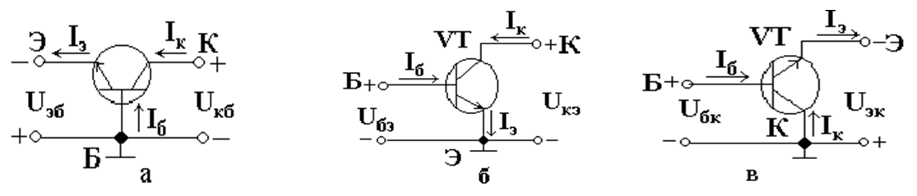
Рисунок 1.4 – Основные схемы включения транзистора

Однако «общий» вывод транзистора не обязательно должен быть присоединен к «земле». Он может быть подключен к источнику питания или конденсатору, соединенному с «землей». Главное, чтобы в процессе работы каскада потенциал этого вывода не менялся под действием усиливаемого сигнала. Остальные пассивные элементы в транзисторном каскаде нужны для обеспечения режима работы транзистора в этих трех основных схемах включения (рис. 1.5).
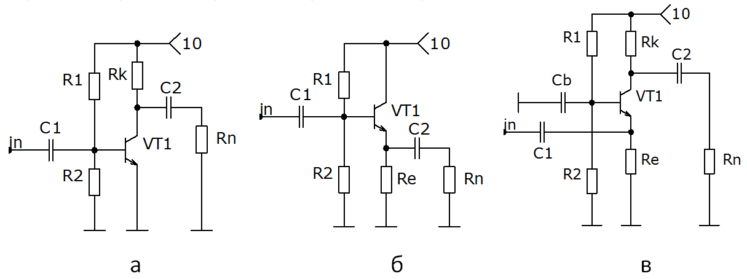
Рисунок 1.5 – Практические схемы транзисторных каскадов:
а – ОЭ, б – ОК, в - ОБ

Режимы работы транзистора в усилительных каскадах

Для работы любого усилителя необходимо при отсутствии входного сигнала установить соответствующий режим работы транзистора по постоянному току. В зависимости от выбранного режима работы по постоянному току усилительного элемента (транзистор) различают несколько классов усилителей.
Класс «A». Характеризуется линейный режим работы усилительного элемента. Он усиливает и положительную и отрицательную полуволну входного сигнала (рис. 1.6).
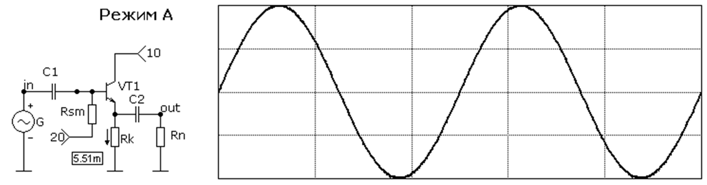
Рисунок 1.6 – Транзисторный усилитель класса A, схема и временные диаграммы
напряжений на входе и выходе схемы

Величина тока покоя – не менее амплитудной величины выходного тока (т.е. является весьма большой). Поэтому на транзисторе рассеивается значительная мощность даже при отсутствии входного сигнала. При подаче сигнала ток через транзистор протекает в течение всего периода. Усилители класса «А» характеризуется малыми нелинейными искажениями, но низким КПД.
Максимальная амплитуда выходного сигнала в данном режиме может достигать значения близкого к половине напряжения источника питания. КПД усилителя этого класса даже теоретически не может превышать 0,5, что объясняется наличием тока в выходной цепи транзистора даже при отсутствии входного сигнала. В связи усилители класса «А» используют лишь в маломощных каскадах (предварительных усилителях), для которых, как правило, важен малый коэффициент нелинейных искажений усиливаемого сигнала, а значение КПД не играет решающей роли.
Класс «B». Для него характерен режим работы с углом отсечки равным 90° Транзисторный каскад усиливает только положительную или только отрицательную полуволну входного сигнала (рис. 1.7).
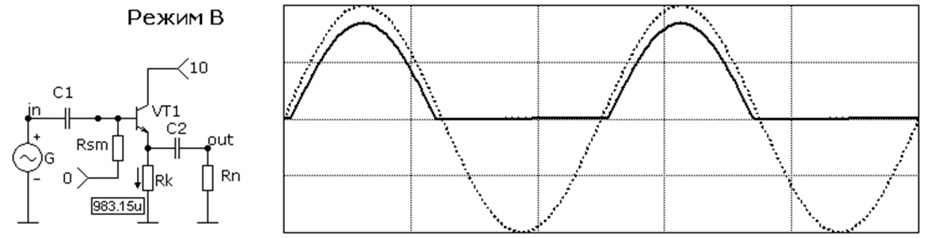
Рисунок 1.7 – Транзисторный усилитель класса B, схема и временные диаграммы
напряжений на входе и выходе схемы
В усилителях класса «В» ток покоя равен нулю. Ток через транзистор протекает в течение лишь половины периода входного синусоидального сигнала. Обычно используется в двухтактных схемах усилителей, так как при синусоидальном входом сигнале в однотактном усилителе класса «В» возникает значительно нелинейные искажения. Для уменьшения уровня нелинейных искажений применяются усилители промежуточного класса «АВ», который отличается от «В» наличием небольшого тока покоя в статическом режиме.
При отсутствии входного сигнала мощность, выделяемая на транзисторах усилителя класса «В» равна нулю. Поэтому этот класс предпочтительнее для использования в усилителях средней и большой мощности. В этом режиме значение КПД каскада можно довести до 0,7 и более (при мощности, рассеиваемой в транзисторе, менее 0,25 от максимума полезной мощности в нагрузочном устройстве.
Высококачественные двухтактные усилители класса «B», как правило, изготовляют в виде ИС, в едином кристалле полупроводника, что позволяет обеспечивать идентичность параметров транзисторов, усиливающих положительную и отрицательную полуволны входного сигнала. Особенности схемотехнического построения подобных каскадов будут рассмотрены ниже.
Класс «AB». Для него характерен режим работы с большим углом отсечки (>90°). В этом режиме транзисторный каскад усиливает положительную и часть отрицательной или отрицательную и часть положительной полуволны входного сигнала (рис. 1.8).
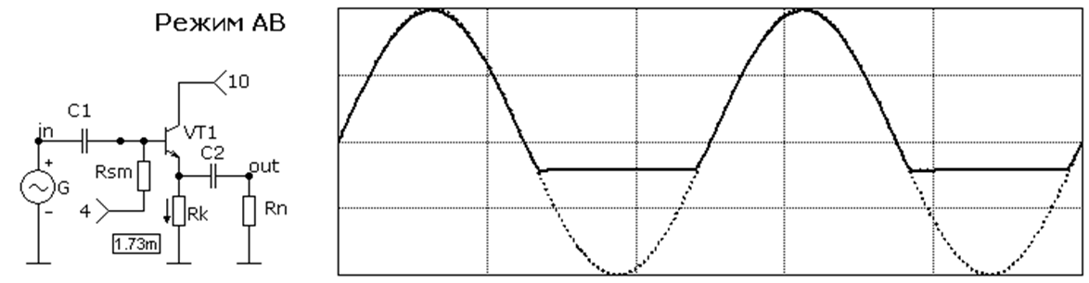
Рисунок 1.8 – Транзисторный усилитель класса AB, схема и временные диаграммы
напряжений на входе и выходе схемы

Транзисторы усилителя этого класса работают с небольшим током покоя. Такой режим работы нашел широкое применение при построении выходных каскадов усилителей мощности, так как при высоком КПД он обеспечивает получение небольших искажений выходного сигнала.
Класс «C». Для него характерен режим работы с малым углом отсечки (<90°) Транзисторный каскад усиливается только часть положительной или отрицательной полуволны входного сигнала (рис. 1.9).
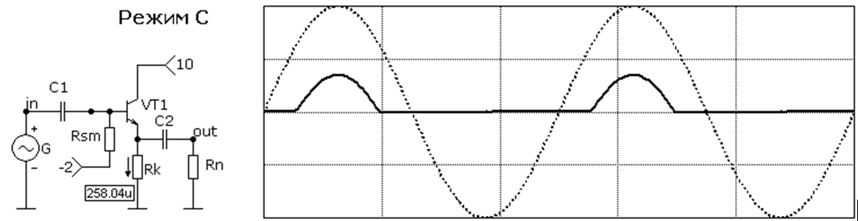
Рисунок 1.9 – Транзисторный усилитель класса C, схема и временные диаграммы
напряжений на входе и выходе схемы

В усилителе класса «С» транзистор больше половины периода находится в состоянии отсечки и его ток, протекающий через него, близок к нулю. Этот режим соответствует расположению точки покоя в области отсечки (на транзистор подано запирающее смещение). Он находит широкое применение в мощных резонансных усилителях (например, в радиопередающих устройствах).
Класс «D». Усилительный элемент работает в ключевом режиме, скважность импульсов изменяется в соответствии с текущим значением входного сигнала линейно, не имея дискретных значений. При использовании такого усилителя входной аналоговый сигнал преобразуется в широтно-модулированную последовательность прямоугольных импульсов, которая управляет усилительным ключевым элементом. На выходе такого усилителя последовательность импульсов преобразуется обратно в аналоговый сигнал с помощью фильтра нижних частот (рис. 1.10).
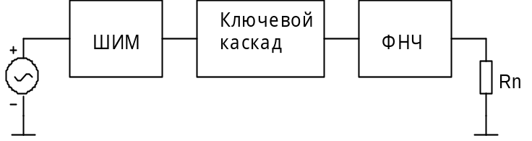
Рисунок 1.10 – Структура усилителя класса D

В усилителе класса «D» усилительный элемент (биполярный транзистор) в установившемся режиме может находиться только в состоянии «включено» (режим насыщения биполярного транзистора) или «выключено» (режим отсечки биполярного транзистора). Такой режим работы транзистора называют ключевым. Для этого класса усилителей характерны малые потери мощности в транзисторах (высокий КПД). Это объясняется тем, что в ключевом режиме работы транзистор рассеивает малую мощность в обоих стационарных состояниях. В режиме отсечки («выключено») на транзисторе высокое напряжение, но ток близок к нулю, а в режиме насыщения («включено») ток большой, но напряжение на транзисторе мало (меньше вольта).
Относительная длительность открытого состояния ключа (коэффициент заполнения импульса) пропорциональная текущему значению входного напряжения (рис. 1.11). Поэтому энергия, передаваемая в нагрузку, также пропорциональна входному напряжению. При помощи выходного фильтра широтно-модулированное напряжение вновь восстанавливается в аналоговый сигнал, но уже большой мощности.
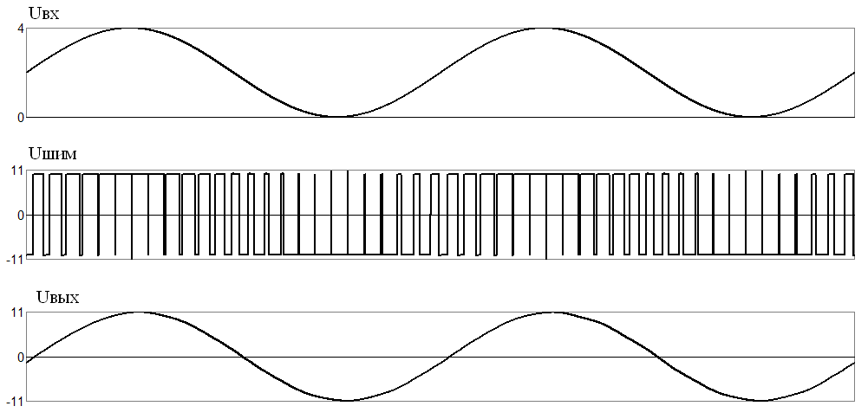
Рисунок 1.11 – Временные диаграммы работы усилителя класса D

Выходное напряжение усилителя, работающего в режиме класса «D», перед выходным фильтром всегда имеет форму прямоугольного импульса и усиление входного сигнала сопряжено с изменением того или иного параметра этого импульса, например его длительности, фазы и т. п.
Поскольку в таком усилителе дважды проводится преобразование сигнала, то коэффициент искажений у него достаточно большой. Режим класса D широко используется в устройствах, основным требованием к которым является получение максимального КПД. Как правило, это устройства с автономным питанием, рассчитанные на длительный режим работы.
Класс «T». Усилительный элемент работает в ключевом режиме, скважность и частота изменяются в соответствии с текущим значением входного аналогового сигнала линейно, не имея дискретных значений, применяется модуляция с изменением частоты и скважности импульсов. Его можно считать разновидностью клала «D».
Усилители класса D и T не являются линейными усилителями, поэтому в рамках курса ЭЦМР будут рассмотрены только принципы работы усилителей класса «A», «AB» и «В».

Расчет режимов работы транзисторного каскада по схеме с ОЭ

Рассмотрим простейшую схему усилителя на транзисторе, включенным по схеме с общим эмиттером (рис. 1.12). Схема содержит два источника питания. Один из них включен в цепь базы транзистора и задает входной базовый ток. Второй источник является источником питания коллекторной цепи.

VT1
E_{c}
E_{b}
R_{b}
R_{c}
U_{g}
I_{c}
I_{b}
I_{e}
Рисунок 1.12 – Схема усилительного каскада по схеме ОЭ

Так как в цепи коллектора включен резистор R_{C}, то изменение тока коллектора будет определяться не только изменениями тока базы, но и изменениями напряжения U_{CE}
U_{CE} = Е_{C} – I_{C}R_{C} ,
или
I_{C} = Е_{C}/R_{C} – U_{CE}/R_{C} . (3.1)
Полученное выражение представляет собой уравнение отрезка прямой, или линии нагрузки. Линию нагрузки можно построить по двум точкам на семействе выходных характеристик транзистора (рис. 1.13).
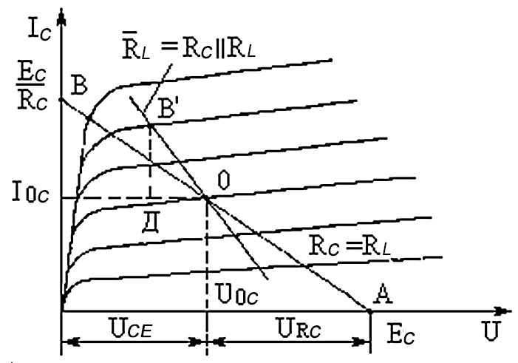
Рисунок 1.13 – Построение линии нагрузки

Точка А: U_{CE} = Е_{C} при I_{C} = 0,
Точка В:. I_{C} = Е_{C} / R_{C} при U_{CE} = 0.
На линии нагрузки выбирается рабочая точка 0. Для определения положения рабочей точки необходимо найти координаты пересечения линии нагрузки с выходной характеристикой транзистора, соответствующей определенной величине тока базы.
Рабочая точка с координатами I_{ОС}, U_{OC} выбирается исходя из режима, в котором должен работать транзистор, а также из заданных амплитуд выходного напряжения U_{m} и связанного с ним тока I_{m}. Так если усилительный каскад должен работать в режиме «А», то при малом входом сигнале (несколько милливольт) рабочую точку транзистора выбирает, исходя из соображения экономичности (т.е. в области малых токов), а также получения от каскада требуемого усиления.
При работе с большими сигналами рабочая точка выбирается ближе к середине линии нагрузки так, чтобы обеспечить получение требуемой амплитуды выходного напряжения при допустимых нелинейных искажениях и по возможности высоком КПД.
Можно считать, что максимальное выходное напряжение будет обеспечено в том случае, если начальное напряжение на коллекторе U_{OC} примерно равно половине напряжения питания, т.е. Ec/2.
Режим работы транзистора выбирается при этой таким образом, чтобы удовлетворялись неравенства U_{OC}>U_{m}, и I_{OC}> I_{m}. Кроме того, требуется, чтобы напряжения, токи и мощности, рассеиваемые на транзисторе, не превышали предельно допустимых значений:
U_{OC} + U_{m} < U_{MAX};
I_{OC} + I_{m} < I_{MAX} ;
U_{OC}I_{OC} < Р_{MAX}
При работе усилителя в режиме «АВ» рабочую точку выбирают в нижней части линии нагрузки. При этом I_{m} < I_{MAX}; U_{m} < U_{MAX}; где I_{MAX}⋅и U_{MAX}, — предельно допустимые значения тока и напряжения транзистора (справочные данные).
Нагрузкой транзисторного каскада не обязательно будет являться только резистор в цепи коллектора. Иногда нагрузочный резистор может подключаться к коллектору транзистора через разделительный конденсатор (рис. 1.14). Причем нагрузкой в этом случае может быть не только резистор в явном виде, но и входное сопротивление следующего каскада (в данной схеме это RL).
VT1
Ec
Eb
Rb
Rc
Ug
C1
Rb2
C2
RL
Ic
Ib
Ie
Рисунок 1.14 – Каскад с ОЭ и дополнительным нагрузочным резистором

При подключении нагрузки к усилителю через разделительный конденсатор C2, линия нагрузки пойдет круче, так как ее наклон будет определяться величиной сопротивления Ṝ_{L}=R_{C} ll R_{L} (см. рис. 1.13).
Выбрав рабочую точку на линии нагрузки — точка 0 на рис. 1.13 определяем ток покоя I_{OC}, напряжение между коллектором и эмиттером — U_{OC} и величину сопротивления резистора R_{C}, т.к. наклон линии нагрузки определяется величиной этого сопротивления:
tgα = I_{C}/R_{C} = –1/R_{C}
Начальное положение рабочей точки на линии нагрузки, определяется величиной базового тока I_{Ob} во входной цепи. Соответственно, для того, чтобы транзистор находился в рабочей точке, необходимо задать этот ток базовой цепью (источником смещения E_{b} и базовым резистором R_{b2})

Задание рабочей точки фиксацией потенциала базы

Необходимый режим работы транзистора устанавливается путем подачи на базу транзистора относительно его эмиттера напряжения смещения. Это напряжение в зависимости от типа транзистора и режима его работы может иметь величину порядка 0,1 – 0,6 В. Смещение можно задать либо включением специального источника Е_{b}, как показано на рис. 1.14, либо использовать один источник питания и резистивные цепи.
Чаще всего для цепи смещения и коллекторной цепи используется один источник питания. На рис. 1.15 показан способ подачи смещения в базовую цепь с помощью делителя напряжения, состоящую из резисторов R₁ и R₂.
Е
R1
R_{C}
R2
C1
U_{IN}
U_{OUT}
Рисунок 1.15 – Задания базового тока в статическом режиме фиксированным напряжением на переходе база – эмиттер

Этот делитель задает напряжение:
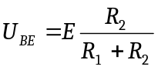
Для того, чтобы ток базы транзистора не влиял на потенциал, который задает делитель, необходимо, чтобы ток, протекающий через делитель, был на порядок больше тока базы. Т.е.
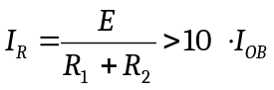
Из этого следует, что для задания потенциала базы резистивным делителем, необходимо чтобы:
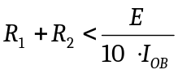
При выборе рабочей точки следует помнить, что от ее положения зависит не только КПД и максимально возможное значение выходного напряжения, но и коэффициент усиления, а также входное сопротивление.
На рис. 1.16 представлена зависимость коэффициента усиления по напряжению K_{U} от величины резистора R1 (фактически – от положения рабочей точки).
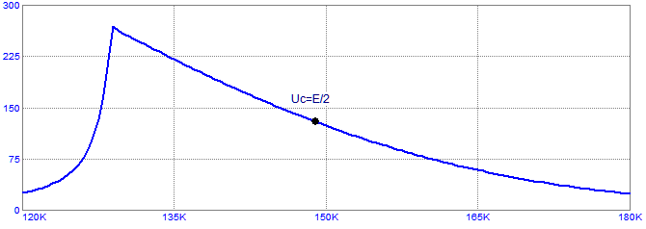
Рисунок 1.16 – Зависимость коэффициента усиления по напряжению от положения рабочей точки (сопротивления резистора R1)

При малых значениях сопротивления резистора R1 транзистор насыщен и не обладает усилительными свойствами (коэффициент усиления стремится к нулю). При увеличении сопротивления R1 потенциал базы уменьшается, транзистор выходит из насыщения и переходит в активный режим. При этом коэффициент усиления резко возрастает.
При дальнейшем увеличении сопротивления R1 коэффициент усиления вновь убывает и при больших значениях сопротивления вновь стремится в нулю – транзистор переходит в режим отсечки и теряет усилительные свойства.
Зависимость входного сопротивления транзистора от сопротивления резистора R1 (т.е. от начального положения рабочей точки) представлена на рис. 1.17.
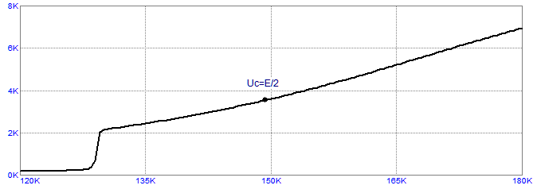
Рисунок 1.17 – Зависимость входного сопротивления каскада от положения рабочей точки (сопротивления резистора R1)

При малых значениях сопротивления R1 транзистор насыщен и входное сопротивление каскада мало (десятки Ом). При увеличении сопротивления резистора R1 уменьшается потенциал базы и транзистор выходит из насыщения и переходит в активный режим. При этом входное сопротивление резко возрастает (до единиц кОм). При дальнейшем увеличении сопротивления резистора R1 входное сопротивление каскада монотонно растет. Транзистор переходит в состояние отсечки и входное сопротивление определяется параллельным соединением резисторов R1 и R2.
Из представленных выше графиков следует, что для достижения максимального коэффициента усиления по напряжению рабочую точку следует выбирать ближе к области насыщения, для достижения максимального входного сопротивления – ближе к области отчески, для достижения максимальной амплитуды выходного напряжения – вблизи половины напряжения питания.
В рабочей точке, соответствующей половине напряжения питания на коллекторе транзистора (точка Uc=E/2 на рис. 1.18 и 1.17), усилительный каскад обладает оптимальными параметрами: обеспечивает максимально возможную амплитуду выходного напряжения при сравнительно высоких коэффициенте усиления и входном сопротивлении. Поэтому именно этот режим является типовым для транзисторного каскада.

Температурная нестабильность транзисторного каскада
В районе рабочей точки ток базы сильно зависит от напряжения база-эмиттер (рис. 1.19, а). Поэтому даже небольшое изменение напряжения U_{EB} относительно U_{EBO}, приводит к значительному изменению коллекторного тока. Так согласно графика рис. 1.19 при изменении напряжения на U_{EB} на 0.05В, ток базы I_{b} изменяется на 30%. Соответственно, на те же 30% меняется ток коллектора I_{OC} и сильно смещается положение рабочей точки. Так как неизбежен разброс параметров транзисторов, то для обеспечения одного и того режима по постоянному току для каждого транзистора необходимо индивидуально проводить регулировку с помощью резистора R₂.
.
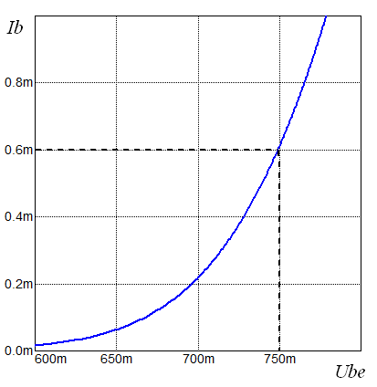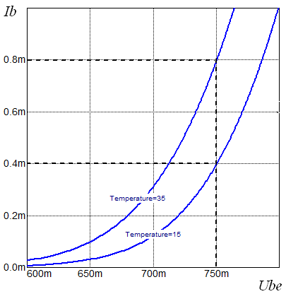
Рисунок 1.19 – Входные характеристики транзисторов: а – положение рабочей точки,
б – изменение тока базы с изменением температуры

Следует также отметить, что данная схема особенно чувствительна к температурному дрейфу. Напряжение база-эмиттер, соответствующее коллекторному току I_{OC}, изменяется на 2 мВ при изменении температуры на одни градус. В результате с ростом температуры ток базы, а соответственно, и ток коллектора сильно возрастают. На рис. 1.19, б видно, что при изменении температуры с 15°С до 35°С ток базы I_{b} меняется в 2 раза (с 0.4 мА до 0.8 мА). При этом падение напряжения на резисторе в цепи коллектора также увеличивается в 2 раза и рабочая точка очень сильно смещается.
Аналитически это обстоятельство можно учесть, если последовательно с источником входного сигнала в базовую цепь транзистора включить фиктивный источник, напряжение которого при комнатной температуре равно нулю и увеличивается на 2 мВ при повышении температуры на один градус. Транзистор при этом рассматривается как идеальный, не имеющий температурного дрейфа
Пусть каскад имеет коэффициент усиления по напряжению K. Тогда при отсутствии входного сигнала введенный источник приведет к следующему изменению потенциала коллектора транзистора:
ΔU_{к} = К∙ 2мВ/ºC
Если коэффициент усиления K=100, то
ΔU_{к} = 200 мВ/ºC,
Следовательно, повышение температуры на 20°C приведет к изменению потенциала коллектора примерно на 4 В. Такое большое изменение напряжения на коллекторе транзистора является недопустимым. Если же учесть, что коэффициент усиления может достигать 200–300, то такой каскад невозможно использовать без принятия специальных мер по стабилизации рабочей точки.

Задание рабочей точки фиксацией тока базы
Влияние напряжения U_{EB} на потенциал коллектора можно устранить, если установить рабочую точку с помощью стабильного базового тока, как показано на рис. 1.20.
R1
R_{C}
C1
U_{IN}
U_{OUT}
Е
Рисунок 1.20 – Задание статического режима фиксированным током базы

Этот ток будет протекать по резистору R₁, сопротивление которого
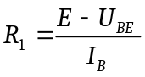,
Так как в реальных схемах напряжение питания Е выбирается много больше напряжения эмиттер–база транзистора, то можно считать, что
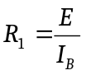
Такой способ задания рабочей точки в значительной мере устраняет источник дрейфа, связанный с температурной зависимостью напряжения U_{BE}. Однако коллекторный ток для схемы 1.20 пропорционален значению коэффициента усиления по току β.
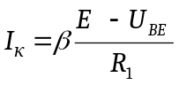
А величина β также является нестабильной. Если величина β транзистора изменится, например в 5 раз за счет установки другого транзистора, то и коллекторный ток изменится в 5 раз. Необходимо учитывать также температурную зависимость коэффициента усиления по току β, который увеличивается на 1% при повышении температуры на один градус.
В схеме рис. 1.19 коллекторный ток также прямо пропорционален значению β:
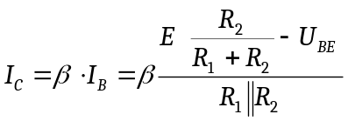
При использовании германиевых транзисторов заметное влияние начинают оказывать обратные коллекторные токи I_{С0}, которые на несколько порядков больше, чем у кремниевых транзисторов.
Для схемы с общим эмиттером
I_{C} = βI_{B} + I_{С0}(1 + β).
Ток I_{С0} увеличивается примерно в два раза при повышении температуры на каждые 7-8 °С. Изменение теплового тока I_{С0} также будет сказываться на положении рабочей точки на линии нагрузки при использовании германиевых транзисторов. Однако следует отметить, что германиевые транзисторы в настоящее время практически не используются.
Вышеперечисленные проблемы указывают на то, что рассмотренные схемы не обеспечивают хорошей стабильности коллекторного тока.

Стабилизация рабочей точки

Для стабилизации положения рабочей точки на линии нагрузки в схемах усилителей применяется отрицательная обратная связь по постоянному току или напряжению. В схеме на рис. 1.21 используется обратная связь по постоянному току (эмиттерная стабилизация).
- 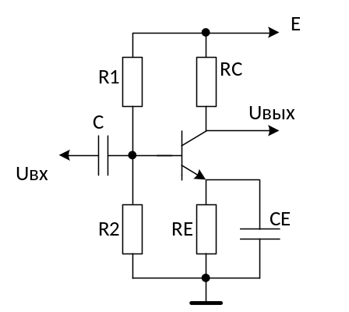
Рисунок 1.21 – Схема задания рабочей точки с эмиттерной стабилизацией

В схеме рис. 1.21 стабилизация режима осуществляется при помощи ООС по постоянному току через эмиттерный резистор (эмиттерная стабилизация). Ток коллектора в этой схеме с изменением температуры изменяется очень мало, так как увеличение тока эмиттера вызывает уменьшение разности потенциалов база-эмиттер, что препятствует увеличению тока коллектора. Таким образом, в стабилизированной схеме ток коллектора изменяется значительно меньше. Блокировочный конденсатор С_{E} исключает ООС по переменному току, поскольку переменный ток протекает через него в обход резистора R_{E} и не создает на этом резисторе падение напряжения. В результате сохраняй высокое значение коэффициента усиления для быстро изменяющихся сигналов (т.е. для переменного тока). Однако для обеспечения отсутствия спада усиления на низких частотах емкость этого конденсатора оказывается очень большой (сотни мкФ).
Схема эмиттерной стабилизации удобна тем, что в ней можно раздельно управлять режимом работы усилителя и его стабилизацией. При правильном выборе элементов она обеспечивает достаточно высокую стабилизацию рабочей точки в широком температурном диапазоне.
Схема рис. 1.22 также обеспечивает стабилизацию рабочей точки, но за счет ООС по напряжению. В этой схеме резистор R_{B} подключен не к источнику питания, а к коллектору транзистора. Поэтому ток через этот резистор зависит от напряжения на коллекторе.
Сопротивление резистора R_{B}
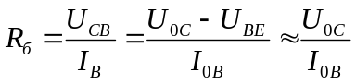.
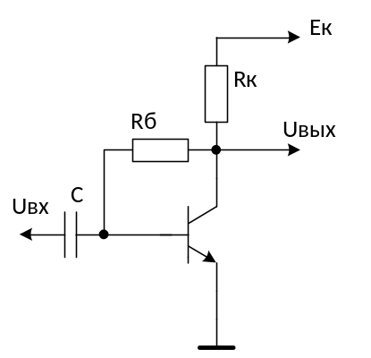
Рисунок 1.22 – Схема задания рабочей точки с коллекторной стабилизацией

Стабилизация режима в этой схеме осуществляется при помощи ООС по напряжению (схема коллекторной стабилизации). С увеличением температуры окружающей среды увеличивается I_{С}, а U_{СВ} соответственно уменьшается. При этом будет уменьшаться и ток базы. Уменьшение I_{В} приводит к уменьшению I_{С}, который стремится возвратиться к току покоя I_{0С}. В результате I_{0С} и U_{0С} изменяются незначительно.
Рассмотрим схему с эмиттерной стабилизацией рис. 1.21. Пренебрегая величиной обратного тока I_{сo}, можно записать следующее выражение для коллекторного тока
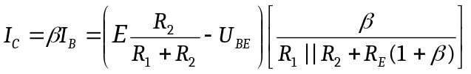.
В этом выражении β имеется как в числителе, так и в знаменателе. Если значения сопротивлений резисторов R_{E}, R₁ и R₂ выбрать таким образом, что R_{E}(1+β)>>R₁||R₂ , то зависимостью коллекторного тока от β можно пренебречь.
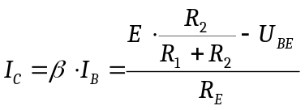.
Для расчета резистора R_{E} можно использовать следующее приближенное эмпирическое правило: падение напряжения на резисторе R_{E} при заданном коллекторном токе должно лежать в пределах 1÷ 2 В или R_{E} ≈ 0,2 R_{E}. После того, как величина R_{E} выбрана, сопротивления резисторов R₁ и R₂ могут быть найдены из условия
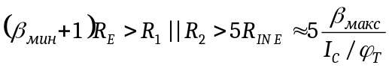,
где β_{макс}, β_{мин} — наибольшая и наименьшая ожидаемые величины β, а I_{C макс} — наибольшее допустимое значение коллекторного тока. В результате для большинства практических применений рабочая точка оказывается достаточно стабильной к изменениям как β, так и напряжения U_{BE}.
Хотя схема смещения, показанная на рис. 1.21 оказывается удобной для однокаскадного усилителя, она редко используется в усилителе, состоящем из нескольких каскадов. Включение конденсатора связи между каждой парой усилителей и блокировочных конденсаторов приводит к двум нежелательным эффектам: во-первых, возрастает стоимость устройства, и, во-вторых, заметно падает коэффициент усиления схемы на низких частотах. Поэтому в многокаскадных усилителях применяется ООС по постоянному току, охватывающая сразу несколько каскадов.
Пример. Рассчитаем схему усилителя с эмиттерной стабилизацией.
Как указывалось ранее, стабильность рабочей точки тем выше, чем больше падение напряжения на резисторе R_{E} . Пусть U_{E} = 2 В. Тогда коллекторный ток изменится только на
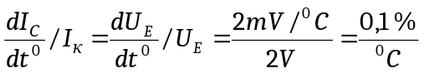
При выборе потенциала коллектора в отсутствие сигнала необходимо следить, чтобы напряжение коллектор-эмиттер транзистора во время его работы не падало до напряжения насыщения, равного 0,1÷ 0,3 В для маломощных транзисторов. В противном случае появятся значительные нелинейные искажения.
С другой стороны, потенциал коллектора при отсутствии сигнала необходимо выбирать не очень большим, иначе падение напряжения на R_{C} и коэффициент усиления по напряжению будут малы.
Предположим, что максимальное значение сигнала на выходе ΔU_{OUT MAX}= ± 2 В, относительно напряжения U_{0C} в статическом режиме. Тогда
U_{0C} > U_{E} + U_{CE MIN} + |ΔU_{C MAX}| = 2 + 1 + 2 = 5 В
Рассчитаем для этого случая резисторы R_{C} и R_{E}.
Пусть I_{C} = 1 мА. Тогда R_{E} = 2В/1мА = 2 кОм.
R_{C}= (E – U_{0C} )/1мА = (15 – 5)/1 = 10 кОм
При этом дрейф потенциала коллектора при отсутствии сигнала равен
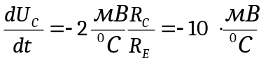.
Если температурный диапазон составит, например 40°С, то рабочая точка на линии нагрузки сместится на 400 мВ.
Рассчитаем теперь резисторы R₁ и R₂ в базовой цепи. Потенциал базы относительно общей шины при отсутствии входного сигнала равен
U_{B} = U_{BE} + U_{E} = 0,6 В + 2 В = 2,6 В.
Базовый ток транзистора
I_{B} = I_{C}/β = 1 мА/50 = 20 мкА.
Чтобы исключить влияние базового тока на потенциал базы выберем ток, протекающий через резисторы R₁ и R_{2,} на порядок больше базового тока I_{R} = 10∙I_{б} = 0,2 мА.
Тогда R₂ = 2,6 В/0,2 мА = 13 кОм. R₁ = (15-2,6 В)/0,2 мА = 61 кОм.
Аналогично проводится расчет по постоянному току для схемы с общим коллекторам и общей базой.

Усилитель по схеме с общим эмиттером

    - Схема с общим эмиттером в области средних частот

В усилительных каскадах в качестве нагрузки довольно часто используют резисторы, а для связи между усилителями применяют разделительные конденсаторы. Такие усилители называются усилителями с RC-связью или усилителями RC-типа.
В усилителях RC-типа транзисторы могут быть включены по схеме ОЭ, ОБ, ОК. На рис. 1.23 приведена схема усилителя RC типа с ОЭ. В этой схеме резисторы R1, R2 и R_{E} задают необходимое смещение на переходе база-эмиттер и обеспечивают необходимую стабилизацию рабочей точки. Резистор R_{E} вносит OOС по постоянному току.
E
R_{C}
R1
R2
С_{E}
R_{E}
C1
U_{IN}
C2
R_{L}
Рисунок 1.23 – Усилитель RC–типа по схеме ОЭ

Для стабилизации потенциала базы относительно общей шины ток через резисторы R₁ и R₂ выбирают в несколько раз больше тока базы. В этом случае ток коллектора с изменением температуры будет изменяться очень мало, так как увеличение тока эмиттера (при увеличении температуры) вызывает уменьшение разности потенциалов база-эмиттер, что препятствует увеличению тока коллектора.
Конденсаторы С₁, С₂ — разделительные конденсаторы. Они разделяют постоянные и переменные составляющие входной и выходной цепи С_{Е} — блокировочный конденсатор. Он устраняет ООС по переменному току. При его отсутствии коэффициент усиления по переменному напряжению будет очень мал и приблизительно равен отношению коллекторного и эмиттерного резисторов.
При проектировании усилительных устройств требуется определять постоянные и переменные составляющие токов и напряжений. Постоянные составляющие характеризуют режим работы транзистора, а переменные составляющие – величины усиливаемых сигналов. Постоянные составляющие токов и напряжений сравнительно просто и достаточно точно можно определить графически по соответствующим вольт-амперным характеристикам транзистора. Однако следует отметить, что графический метод оказывается не совсем удобным для учета влияния разброса параметров транзисторов и их температурной зависимости. Значительно праще эта задача решается при использования эквивалентных схем, которые позволяют аналитически определять постоянные составляющие токов и напряжений.
При определении переменных составляющих токов и напряжений почти всегда отдается предпочтение аналитическим методам расчета с использованием эквивалентных схем.
Анализ работы транзисторных усилителей обычно проводят для областей средних, низких и высоких частот. В области средних частот коэффициент усиления усилителя постоянен и линейных искажений не наблюдается. Условное распределение этих областей можно оценить по АЧХ усилителя (рис. 1.24)
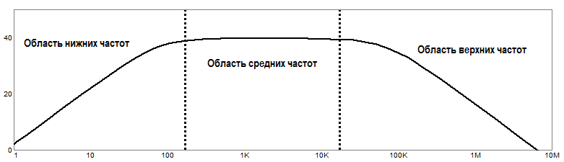
Рисунок 1.24 – Примерное распределение частотных областей для проведения анализа

Так как линейные искажения обусловлены имеющимися в усилителе реактивными элементами, то очевидно, что в области средних частот разделительные и блокировочные конденсаторы не влияют на работу усилителя и их можно считать короткозамкнутыми. По переменному току источник питания также считается короткозамкнутым. Паразитные емкости транзистора, емкость монтажа и нагрузки при этом считаются разомкнутыми.

    - Усилитель с ОЭ в области низких частот

В области низких частот необходимо учитывать влияние на АЧХ разделительных и блокировочных конденсаторов.
Влияние разделительного конденсатора C₁
Рассмотрим вначале влияние разделительного конденсатора С₁, для чего воспользуемся эквивалентной схемой входной цепи транзистора, представленной на рис. 1.25. При этом будем считать, конденсаторы С₂ и С_{e} выбраны достаточно большой емкости и не влияют на АЧХ усилителя.
R’
Ug
Rg
I_{in}
r_{in}
R_{in}
I_{b}
C1
Рисунок 1.25 – Эквивалентная схема входной цепи усилителя ОЭ в области низких частот

Входной ток усилителя при синусоидальном входном сигнале, как это следует из эквивалентной схемы для входной цепи, равен:
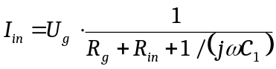,
где R_{in}=R||r_{in}; R’ =R₁||R₂.
При уменьшении частоты входного синусоидального сигнала увеличивается реактивное сопротивление конденсатора С₁ и уменьшается входной ток, а вместе с ним уменьшается и базовый ток, так как
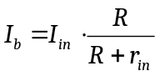.
В результате уменьшается усиление усилителя. Оценим теперь искажения в области нижних частот количественно. Пусть
U_{г}(t)=U_{m} sin ωt.
Тогда
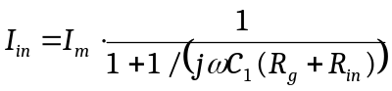,
где
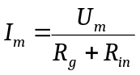.
Таким образом, на низких частотах усиление напряжения и тока уменьшается пропорционально величине
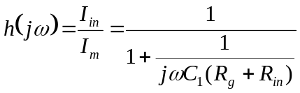.
Относительное уменьшение усиления по току или напряжению можно определить, исследуя функцию h(jω). Модуль и аргумент h(jω) определяются следующими выражениями
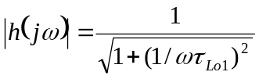, 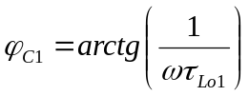,
где τ_{Lo1}=С₁(R_{g} + R_{in}) — постоянная времени цепи заряда и разряда входного конденсатора С₁ (постоянная времени в области низких частот)
Заметим, что
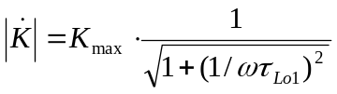, (2.4)
Здесь К_{max} — коэффициент усиления на средних частотах.

На рис. 1.26 показана зависимость |K| от частоты в области низких частот. При нулевой частоте входной сигнал не проходит через разделительный конденсатор, поэтому выходное напряжение транзистора, а следовательно и его |K|=0. Поэтому АЧХ начинается с начала координат. По мере роста частоты входного сигнала реактивное сопротивление конденсатора С₁ уменьшается, что приводит к возрастанию его коэффициента усиления.
К_{max}
ω
М_{Lo}
К_{max}
К
ω_{L0}
Рисунок 1.26 – Влияние разделительного конденсатора на АЧХ усилителя

Обычно в области низких частот выделяют граничную частоту ω_{Lo}, на которой коэффициент усиления уменьшается в некоторое число раз (обычно в √2 раз).
Выражение
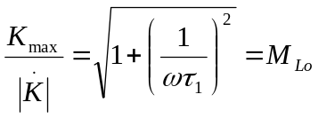
представляет собой коэффициент частотных искажений.
При заданном значении М_{Lo} определим величину емкости разделительного конденсатора, если известна нижняя граничная частота ω_{Lo}
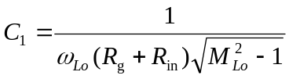. (2.5)

Влияние разделительного конденсатора C₂
Влияние конденсатора С₂ аналогично влиянию входного конденсатора С₁ с той лишь разницей, что оно приводит к непосредственному уменьшению тока нагрузки, а следовательно, и выходного напряжения.
Действительно, представив выходную цепь в виде источника напряжения с внутренним сопротивлением R_{вых}=r_{c}*||R_{c} можно определить влияние конденсатора С₂ при помощи эквивалентной схемы рис. 1.27. Из приведенного рисунка видно, что все предыдущие выводы распространяются и на данный случай. Разница состоит в том, что искажения на низких частотах вызваны емкостью конденсатора С₂, постоянная времени цепи заряда и разряда которого
τ_{Lo2} = С₂(R_{out} + R_{L}). (2.6)
Емкость конденсатора С₂ можно рассчитать, используя выражения (2.5) и (2.6).
r_{c}*
R_{c}
β∙I_{b}
R_{L}
C2
Рисунок 1.27 – Эквивалентная схема выходной цепи усилителя ОЭ в области низких частот

Влияние разделительного конденсатора C_{e}
Рассмотрим влияние блокировочного конденсатора C_{e}. При этом будем считать, что конденсаторы C₁ и C₂ не оказывают влияние на АЧХ.
В области средних частот, когда C_{e} по переменному току можно считать короткозамкнутым, ток базы транзистора будет максимальным:
I_{bm}=U_{b}/R_{in}
где U_{b} — изменение потенциала базы относительно нулевой шины. С уменьшением частоты входного сигнала
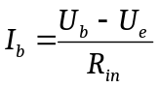
Здесь U_{e} — падение напряжения на R_{e} и C_{e}. В области низких частот увеличивается реактивное сопротивление конденсатора С_{e} и, следовательно, увеличивается падение напряжения на нем. При этом ток базы уменьшается пропорционально величине
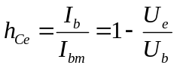.
С уменьшением I_{b} уменьшается ток и напряжение в нагрузке, т.е. уменьшается усиление каскада. В пределе, когда ток через конденсатор С_{e} будет равен нулю, сопротивление в эмиттерной цепи будет равно R_{e}+r_{e} вместо значения r_{e} на средних частотах.
Очевидно, что ток базы и выходное напряжение значительно уменьшатся с уменьшением частоты входного сигнала, но их конечные значения все же будут отличны от нуля. В этом заключается принципиальная особенность влияния конденсатора С_{e} на АЧХ усилителя в области низких частот по сравнению с влиянием разделительных С₁ и С₂.
Постоянную времени переходного процесса τ_{e} можно определить как произведение С_{e} на суммарное шунтирующее сопротивление, представляющее собой параллельное соединение резистора R_{e} и внутреннего выходного сопротивления усилительного каскада со стороны эмиттера (рис. 1.28).
r_{b}
r_{e}

r_{c}*
I_{b}
I_{e}
U’_{g}
R’_{g}
U_{in}
R’_{L}
β∙I_{b∙}r_{c}
I_{c}
U_{out}
R_{e}
C_{e}
Рисунок 1.28 – Эквивалентная схема для расчета постоянной времени
цепи блокирующего конденсатора

Определим постоянную времени τ_{e}, для чего рассмотрим выражение для коэффициента усиления по напряжению в области средних частот:
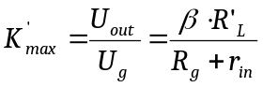,
где r_{in}=r_{b}+r_{e}(1+β), R’_{L}=R_{L}||R_{c}
Выражение для коэффициента усиления в области низких частот можно легко найти, воспользовавшись вышеприведенным выражением, если вместо r_{e} подставить r_{e}+Z, где e
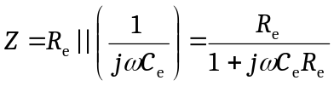
После подстановки получим:
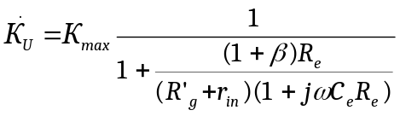.
Введем обозначение
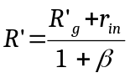.
Тогда
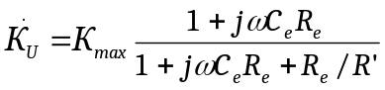.
Умножим числитель и знаменатель поученного выражения на R’/(R_{e}+R’). После несложных преобразований получаем:
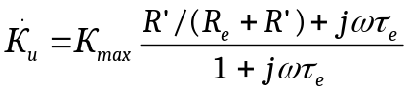,
где τ_{e}= С_{e}∙(R_{e} ||R’).
Модуль этого выражения
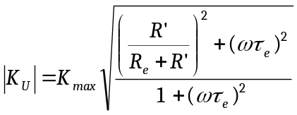. (2.7)
Зависимость |K_{U}| от частоты показана на рис. 1.29 сплошной линией 1. При уменьшении частоты входного сигнала до нуля не спадает до нуля. (При этом считается, что конденсаторы С₁ и С₂ в схеме усилителя отсутствуют).
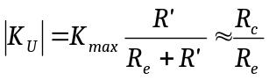
В этом принципиальное отличие влияния конденсатора С_{e} на АЧХ по сравнению с конденсаторами С₁ и С₂.
Пользоваться формулой (2.7) оказывается не совсем удобно. Её можно упростить с учетом того, что рабочая область частот обычно лежит правее частоты ω_{e}=1/τ_{e}, т.е. ω>1/τ_{e} , следовательно:
ωτ_{e}>1
А отношение
R’/(R_{e}+R’)<1.
Поэтому
ωτ_{e}> R’/(R_{e}+R’) (2.8)
Исходя из (2.8), в (2.7) слагаемым R’/(R_{e}+R’) можно пренебречь. Тогда
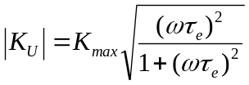
Поделив числитель и знаменатель на (ωτ_{e})² получим:
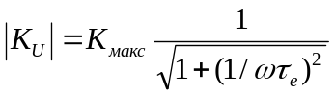, (2.9)
На рис. 1.29 пунктирная линия соответствует выражению (2.9). Из рис. 1.29 видно, что кривые 1 и 2 расходятся вблизи начала координат, а в области частот правее ω_{L} они очень близки и можно пользоваться приближением (2.9).
К_{max}
ω
L
ω
М_{L}
К_{max}
.
К
Рисунок 1.29 – Влияние конденсатора С_{e} на АЧХ усилителя
(пунктирная кривая соответствует приближенной формуле)

Рассмотрим постоянную времени τ_{e}:
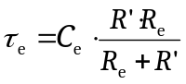.
Если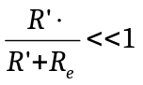, то R’<<R_{e} и их параллельное соединение имеет сопротивление R’.
Тогда τ_{e}=C_{e}R’ и в таком приближении постоянная времени τ_{e} не зависит от сопротивления резистора R_{e}. Таким образом:
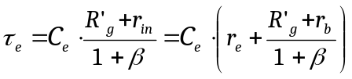.
При небольших значениях внутреннего сопротивления генератора R_{g} выполняется неравенство
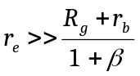
и тогда:
τ_{e} =C_{e}r_{e}.

В рабочем диапазоне частот можно также считать, что:
φС_{e}=arctg(1/ωτ_{e}).
Отмеченные выше приближения позволяют произвести расчет конденсатора в цепи эмиттера транзистора в рабочем диапазоне частот с использованием простых выражений.

    - Эквивалентная схема транзистора на высоких частотах

В области высоких частот в эквивалентной схеме транзистора необходимо учитывать реактивные элементы. Наиболее полно отражает свойства транзистора на высоких частотах гибридная П-образная эквивалентная схема замещения транзистора, приведенная на рис. 1.30.
В этой схеме: r_{b} — объемное сопротивление области базы, т.е. сопротивление полупроводникового материала между выводом базы и ее активной областью, примыкающей к той части базы, через которую проходит диффузия неосновных носителей. Величина этого сопротивления в значительной степени зависит от типа транзистора и положения рабочей точки и может изменяться от нескольких единиц до 100 Ом. Влияние сопротивления r_{b} проявляется на высоких частотах, так как через него проходит ток двух внутренних емкостей С_{be} и С_{cb}
r_{b}
r’_{e}
Б
C_{be}
SU_{eb}
C_{cb}
Э
К
Рисунок 1.30 – Гибридная П–образная схема замещения биполярного транзистора

С_{cb} — емкость обратно смещенного коллекторного перехода,
С_{be} — некоторая эквивалентная емкость, включенная параллельно входному сопротивлению транзистора r_{e}’.
S — крутизна характеристики передачи транзистора
Одна составляющая этой емкости обусловлена емкостью эмиттерного перехода, другая, большая часть емкости связана с накоплением неосновных носителей заряда в области базы и емкости, обусловленной пространственным зарядом эмиттерного перехода.
Параметры эквивалентной схемы рис. 1.30 при заданном постоянном коллекторном токе можно получить, воспользовавшись паспортными данными транзистора
β₀ = h_{21э}; 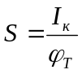; С_{кб}; r_{э}’ = β₀/S.
Для определения емкости С_{бэ} рассмотрим усилитель с ОЭ в режиме короткого замыкания выходкой цепи, на входе которого включен малосигнальный источник тока (рис. 1.31). Такой режим не встречается на практике, однако он характеризует влияние емкостей С_{бэ} и С_{кб} на частотную характеристику транзистора.
r_{b}
r’_{e}
I1
C_{be}
SU_{eb}
C_{cb}
I2
КЗ
Рисунок 1.31 – Эквивалентная схема транзистора в режиме
короткого замыкания выходной цепи

Из рис. 1.31 видно, что при коротком замыкании на выходе усилителя емкости С_{бэ} и С_{кб} оказывается включенными параллельно. Тогда
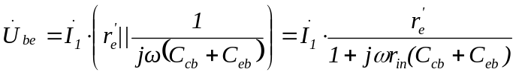
Другим результатом короткого замыкания на выходе является то, что весь ток генератора SU_{eb} проходит на выход; следовательно, через конденсатор С_{cb} ток не течет. Поэтому можно записать передаточную функцию для β(jω) в следующем виде:
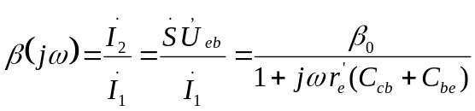
Передаточная функция β(jω) имеет единственный полюс. Частота, соответствующая этому полюсу, обозначается ω_{β}, т.е.
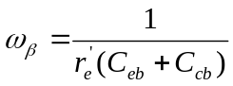.
Для частот, превышающих ω_{β}, коэффициент усиления тока короткого замыкания падает на 20 дБ на декаду (6 дБ на октаву).
Зависимость величины ω_{β} от частоты представлена на рис. 1.32 в логарифмическом масштабе. Пунктиром обозначены асимптоты, а зависимость коэффициента усиления при коротком замыкании выходной цепи показана сплошной кривой. Точка пересечения асимптот соответствует частоте ω_{β}. На высоких частотах асимптота кривой коэффициента усиления тока имеет наклон (тангенс угла наклона), равный –1.
0,01
0,1
1
100
ω
ω_{β}
ω_{T}
|β(jω)|
Рисунок 1.32 – Зависимость коэффициента по току транзистора от частоты

Частота, соответствующая точке пересечения высокочастотной асимптоты и прямой, определяемой выражением β(jω)=1, обозначена ω_{T}. Этой круговой частоте соответствует частота f_{T}=ω_{T}/2π, которая является параметром, приводимом в паспортных данных транзистора. В пределах высокочастотной асимптоты |β | и ω связаны соотношением:
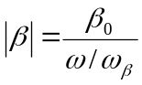.
Из этого следует, что поскольку |β |=1 для ω =ω_{T}, то
ω_{T}=β₀ ω_{β} (2.12)
или
1/ω_{β} = β₀/ω_{T} = β₀/(2πf_{T}).
Так как
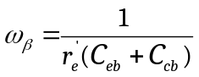,
то получаем
r_{e}’(С_{be}+С_{cb})=β₀/2πf_{T}.
Отсюда находим значение емкости
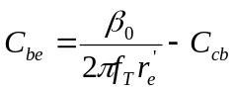.
Из выражения 2.12 видно, что f_{T} есть произведение β₀ и f_{β}, поэтому, f_{T} часто называет произведением усиления на полосу частот для данного транзистора. В справочнике на некоторые транзисторы вместо f_{T} приводят значение |β| на частоте, заведомо лежащей в диапазоне, соответствующем высокочастотной асимптоте.
Например, транзистор, имеющий значение |β|=5 на частоте 100 МГц будет иметь f_{T}=100⋅5=500 МГц.
Наиболее трудно определить параметр транзистора r_{b}. Этот параметр, к счастью, наименее важен в общих расчетах. Если значение r_{b} не приведено в справочнике то его можно взять равным 50–100 Ом.
В области высоких частот r_{e}’ можно рассматривать как разрыв цепи по сравнению с сопротивлениями конденсаторов С_{be} и С_{cb}. Следовательно, его можно считать резистивным компонентом входной цепи. Входная проводимость схемы ОЭ при коротком замыкании на выходе на высоких частотах имеет вид
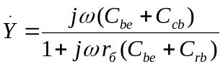
Этот высокочастотный параметр имеет единственный полюс на частоте
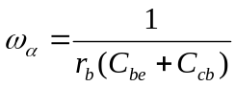,
который лежит далеко за пределами рабочего частотного диапазона схемы ОЭ. По этой причине влиянием r_{b} без большой погрешности во многих случаях можно пренебречь.

    - Усилитель с ОЭ в области высоких частот

В области высоких частот коэффициент усиления усилителя определяется значением β(jω) и шунтирующим влиянием внутренних емкостей транзистора и емкостей монтажа.
Как известно,
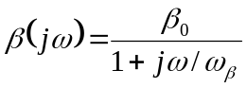.
где ω_{β} — граничная частота усиления транзистора по току в схеме ОЭ, на которой |β| уменьшается в √2 раз. Найдем
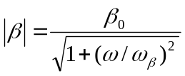.
Тогда очевидно
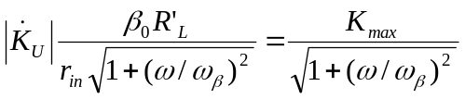.
Отношение К_{max}/|K_{U}| определяет коэффициент частотных искажений на верхних частотах М_{Hi}:
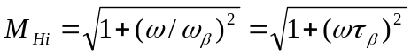.
По заданным значениям М_{Hi} и верхней граничной частоте можно найти τ_{β}=1/ω_{β} и выбрать тип транзистора.

Рассмотрим теперь влияние паразитных емкостей на АЧХ усилителя.
В каждой схеме есть ряд паразитных ёмкостей (ёмкости монтажа, ёмкости полупроводниковых переходов и т.п.), которые с резисторами образуют фильтры нижних частот. Схема транзисторного каскада с ОЭ с учетом этих ёмкостей представлена на рис. 1.33. Основными паразитными емкостями являются: С_{C} — емкость монтажа входных цепей; С_{eb} — емкость эмиттер-база; С_{cb} — емкость коллектор-база; С_{ce} — емкость коллектор–эмиттер.
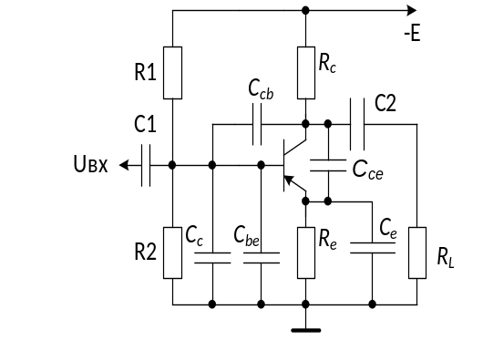
Рисунок 1.33 – Эквивалентная схема усилитель по схеме ОЭ на высоких частотах

В схеме имеются два фильтра низких частот. Конденсаторы C_{cb} и C_{ce} с параллельно включенным резистором R_{c} образуют фильтр низких частот на выходе транзистора. Он уменьшает динамическое коллекторное сопротивление на высоких частотах и тем самым снижает коэффициент усиления по напряжению. На входе транзистора фильтр низких частот образуют конденсаторы С_{c}, С_{be}, С_{cb} и резистор R_{g} (не показанное на схеме эквивалентное внутреннее сопротивление генератора).
Действующая входная емкость схемы равна:
C_{in}= C_{c}+ C_{be}+|K_{U}|∙C_{cb}
Кроме сужения полосы пропускания усилителя, обратная связь через емкость C_{cb} значительно уменьшает входной импеданс усилителя.
Фактически через C_{cb} замыкается отрицательная обратная связь по напряжению. И чем больше коэффициент усиления по напряжению, тем большее влияние этой емкости.
Уменьшение полосы пропускания усилителя и увеличение его входной проводимости (уменьшение входного сопротивления) при увеличении коэффициента усиления в результате действия емкостной обратной связи называется эффектом Миллера.
Если |K_{U}|>>1, то C_{in}≈ |K_{U}|∙C_{cb} , т.е. при большом коэффициенте усиления входная емкость транзисторного каскада практически полностью определяется емкостью коллекторного перехода и коэффициентом усиления.
Зависимость модуля коэффициента усиления для схемы ОЭ от частоты определяется выражением:
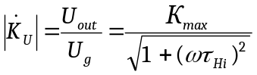,
где
τ_{Hi} = [r_{e}’||(R_{g} + r_{b})]⋅[C_{be} + C_{cb}(1 + К_{max})].
Коэффициент частотных искажений:
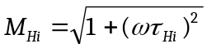
В реальной схеме усилителя спад АЧХ в области высоких частот обусловлен влиянием, как инерционностью транзистора, так и шунтирующим влиянием паразитных емкостей, которые определяют верхнюю граничную частоту усилителя.

Таким образом, усилительный каскад с общим эмиттером:
- позволяет получить наиболее высокий коэффициент усиления по напряжению (десятки единиц) и большой коэффициент усиления по току (десятки единиц);
- позволяет получить самый большой коэффициент усиления по мощности среди каскадов на биполярном транзисторе.
- является инвертирующим усилителем (т.е. вносит фазовый сдвиг 180° в диапазоне средних (рабочих) частот);
- имеет сравнительно невысокое входное сопротивление (несколько сотен Ом — единиц кОм) и относительно большое выходное сопротивление (единицы-сотни кОм);
- имеет более узкий диапазон частот (по сравнению с ОБ и ОК), в котором обеспечивается равномерное усиление; что объясняется влиянием емкости коллектор-база C_{cb} (эффект Миллера).

